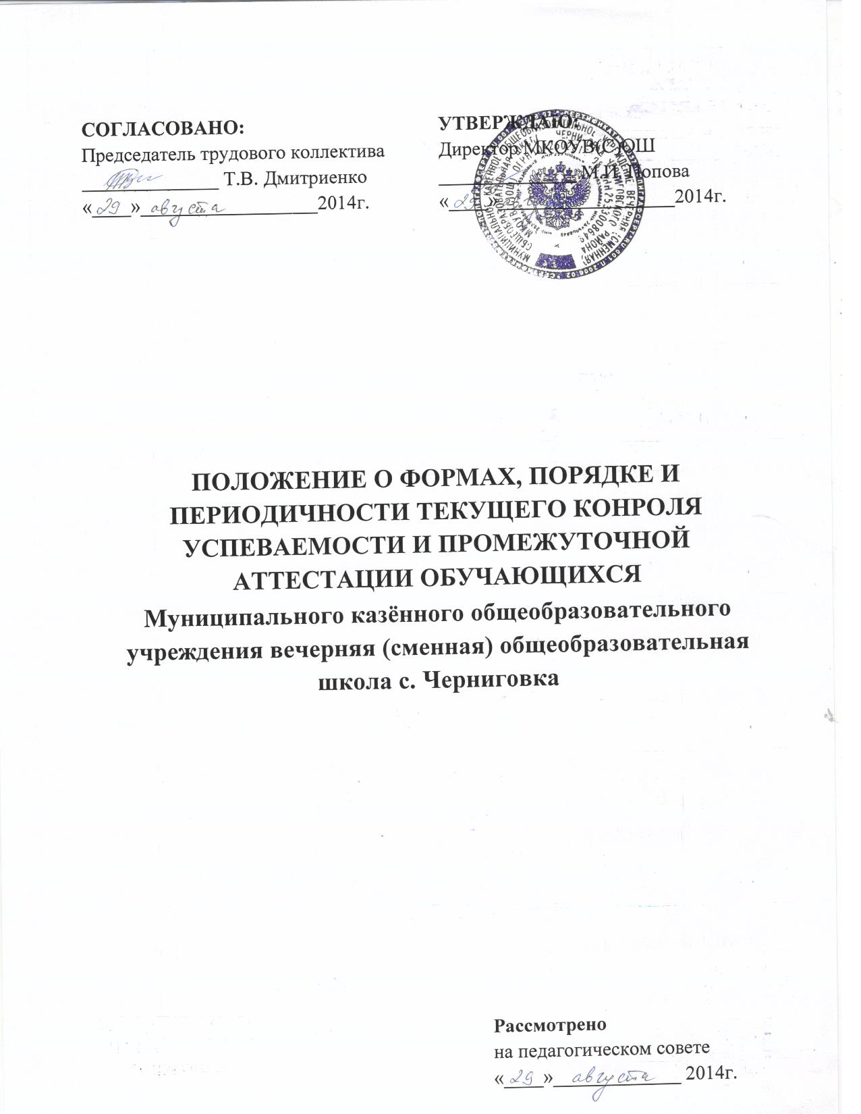

1.Общие положения
  - Настоящее Положение разработано в соответствии с Законом «Об образовании Российской Федерации», Приказом Министерства образования и науки Российской Федерации № 1015 от 30.08.2013 «Об утверждении порядка организации и осуществления деятельности по основным общеобразовательным программам начального общего, основного общего и среднего общего образования», Уставом школы и регламентирует формы, порядок и периодичность текущего контроля успеваемости обучающихся, итогового контроля за год и промежуточной годовой аттестации обучающихся МКОУВ(С)ОШ.
  - Термины, используемые в данном положении:
- Текущий контроль успеваемости – это контроль, проводимый учителями на уроках в различных формах;
- Промежуточная аттестация – это аттестация обучающихся по всем предметам учебного плана за год.
- Внутришкольный независимый контроль по предметам – это контроль, проводимый в разных формах, по графику и перечню предметов, утвержденному на учебный год на педагогическом совете не позднее 1 ноября текущего года.
  - Целью текущего контроля за знаниями, умениями, навыками и компетенциями обучающихся и промежуточной (годовой) аттестации является:
- Обеспечение социальной защиты обучающихся, соблюдения их прав и свобод в части регламентации учебной загруженности в соответствии с санитарными правилами и нормами, уважение их личности и человеческого достоинства;
- Установление фактического уровня теоретических знаний обучающихся по предметам обязательного компонента учебного плана, их практических умений и навыков, компетенции и соотнесение этого уровня с требованиями государственного образовательного стандарта.
- Контроль за выполнением учебных программ по предметам учебного плана.
1.4. Текущему контролю и промежуточной аттестации подлежат все обучающиеся школы с 6 по 12 класс.
1.5. В качестве оценок текущего контроля и промежуточной аттестации при переходе обучающихся из другого образовательного учреждения могут приниматься оценки образовательного учреждения, оформленные справкой за подписью и печатью руководителя учреждения.

2. Оценки текущей успеваемости обучающихся.
2.1. Оценке текущей успеваемости подлежат все учащиеся с 6 по 12 класс по всем предметам учебного плана.
2.2. Текущая успеваемость всех учащихся 6-12 классов осуществляется в виде выставления оценок в классных журналах по пятибалльной системе
2.3. Форму текущего контроля знаний, умений и компетенций обучающихся определяет учитель с учетом контингента обучающегося, содержания учебного материала и используемых образовательных технологий. Планирование видов письменных работ с целью оценивания текущей успеваемости проводится учителем ежегодно и отражается в календарно-тематическом планировании (КТП) по учебному предмету. Формой оценки знаний могут быть:
- Самостоятельные работы
- Тесты
- Практические и лабораторные работы
- Доклады, рефераты, проектные работы и т.д.
- Контрольные работы
- Письменные работы комплексного характера
- Устный ответ обучающегося
- Зачеты по теме, проводимые в разных формах.
Форму проведения зачета (устный зачет, собеседование по теме, тестирование, комбинированный зачет), темы для зачетов учитель планирует самостоятельно и отражает в КТП. Зачет проводится согласно графику. Отметки за зачет выставляются учителями в отдельную графу по пятибалльной шкале.
2.4. Периодичность текущего контроля планируется учителем с учетом обязательных письменных работ, но так, чтобы обучающийся имел в течении года определенное количество оценок, позволяющее объективно оценить знания обучающегося по предмету.
2.5 Отметки за обучающие виды работ может быть выставлены не всем учащимся.
2.6 Отметки за контрольные работы, обязательные практические, лабораторные, тестовые работы, обязательные зачетные работы выставляются учителем всем учащимся в следующие сроки:
- Отметки за контрольные работы к следующему уроку.
- Отметки за творческие работы по русскому языку и литературе в 10-12 классах не позже чем через 10 дней после проведения работы.
- Отметки за лабораторные, практические и самостоятельные работы выставляются не позже чем через 7 дней после проведения работы.
- Отметки за разные виды зачетных работ выставляются в течении 3 рабочих дней.
- Отметки за устный ответ обучающегося комментируется учителем и выставляется на уроке.
2.7 В целях повышения ответственности каждого учителя за результаты труда, за степень усвоения обучающимся государственного образовательного стандарта, определенного образовательной программой в рамках учебного года или курса в целом, в соответствии с законом «Об образовании в Российской Федерации» проводится внутришкольный контроль во всех группах с 6 по 12 класс школы в соответствии с графиком внутришкольного контроля. Формы проведения такого контроля: тестирование, зачеты, итоговые комплексные контрольные работы.
2.7.1 Оценка за ответ при любой форме проведения итогового контроля выставляется в соответствии с рекомендациями об оценке знаний по каждому учебному предмету, отражающими требования образовательного стандарта и учитывается при выставлении годовых оценок по предмету.
2.7.2. На итоговый контроль выносится не менее двух учебных предметов по плану внутришкольного контроля, график и предметы, выносимые на независимый внутришкольный контроль, принимаются на педагогическом совете не позднее 1 ноября текущего года и утверждаются приказом по школе. Один из предметов может быть рекомендован МО учителей или педагогическим советом школы.
2.7.3 Порядок внутришкольного независимого контроля. Расписание (график) контроля утверждается приказом по школе. В день разрешается проводить только одну контрольную работу.
Комиссия для внутришкольного независимого контроля состоит из двух преподавателей: учителя и ассистента, возможно присутствие представителя администрации, независимого общественного наблюдателя.
2.7.4. После проведения контроля учитель по установленной форме сдает анализ проведенных работ по схеме или вопросам, разработанным администрацией
2.7.5 Оценки, полученные обучающимися в ходе контроля, заносятся в классный журнал.

3. Промежуточная аттестация учащихся
3.1. Под промежуточной аттестацией обучающихся подразумевается аттестация за год.
3.2. Промежуточной аттестации подлежат все обучающиеся школы по всем предметам учебного плана.
3.3. Промежуточная аттестация обучающихся за учебный год осуществляется учителем на основании оценок и контрольных работ, зачетов по предмету и проводится по пятибалльной шкале.
3.4. Отметки за год выставляются обучающемуся не менее чем за два дня до окончания года и доводятся куратором учебных групп до учащихся или законных представителей обучающегося.
3.5. В случае получения обучающимся неудовлетворительных оценок за год, не аттестации куратор учебных групп обязан в течение трех рабочих дней довести до сведения совершеннолетнего учащегося или до сведения несовершеннолетнего учащегося и его родителей (законных представителей) под подпись в письменном виде с указанием даты ознакомления итоги учебного года и решения педагогического совета.
3.6. В случае несогласия обучающихся (несовершеннолетних) и их законных представителей или совершеннолетних обучающихся с выставленной годовой оценкой по предмету она может быть опротестована родителями (законными представителями) несовершеннолетнего обучающегося или совершеннолетнего обучающегося на имя директора школы. Приказом директора школы создаются независимая конфликтная комиссия из трёх человек, которая в одной из форм (экзамена, собеседования, контрольной работы, тестирования) в присутствии родителей или законных представителей несовершеннолетнего обучающегося определяют соответствие фактического уровня знаний, умений, навыков и компетенций обучающегося выставленной годовой отметке по предмету. Решение комиссии оформляется протоколом и является окончательным. Протокол хранится в личном деле обучающегося.
3.7. Неудовлетворительные результаты промежуточной аттестации по одному или нескольким учебным предметам, курсам, дисциплинам (модулям) образовательной программы или не прохождение промежуточной аттестации при отсутствии уважительных причин признаются академической задолженностью.
3. 8.Обучающиеся обязаны ликвидировать академическую задолженность. Обучающиеся, имеющие академическую задолженность, вправе пройти промежуточную аттестацию по соответствующим учебному предмету, курсу, дисциплине (модулю) не более двух раз в сроки, определяемые организацией, осуществляющей образовательную деятельность, в пределах одного года с момента образования академической задолженности.
3.9 Учащиеся на ступенях основного общего и среднего общего образования, имеющие по итогам учебного года академическую задолженность по одному предмету, переводятся в следующий класс условно. Учащиеся обязаны ликвидировать академическую задолженность в течение следующего учебного года, образовательное учреждение создает условия учащимся для ликвидации этой задолженности и контроль своевременности её ликвидации.
3.9.Для проведения промежуточной аттестации во второй раз образовательной организацией создается комиссия. Не допускается взимание платы с обучающихся за прохождение промежуточной аттестации.

3.10.Обучающиеся, успешно освоившие содержание учебных программ за учебный год и имеющие положительные оценки по всем предметам учебного плана, решением педагогического совета переводятся в следующий класс.

